软件工程综合实践
项目需求文档

题目：_________安迪在线考试系统__________

班级： 软件2144
组长： 龚圆康
团队成员及各自分工：
1. 龚圆康（前后端开发）
2. 邱家乐（文档编写，项目计划制定，需求分析）
3. 徐健豪（数据库设计，部分功能代码编写）

2024年 月 日

项目概述
- 项目背景和目的
  - 随着互联网教育的兴起,在线考试系统逐渐成为教育评估的重要工具。
  - 本项目旨在开发一个功能完善、界面友好的在线考试平台,为学生提供方便快捷的考试体验,为教师提供高效的考试管理和评分工具。
- 系统概述
  - 基于B/S架构,前端采用Vue.js框架,后端使用Spring Boot开发。
  - 主要功能包括:在线考试、自动阅卷评分、成绩统计分析、考试管理等模块。
  - 技术架构采用前后端分离模式,提高系统可扩展性和维护性。
- 用户角色和需求
  - 主要用户角色包括:学生、教师、管理员。
  - 学生需求:方便的考试报名、考试答题界面、成绩查询等。
  - 教师需求:在线命题、考试安排、阅卷评分、成绩分析等。
  - 管理员需求:用户权限管理、题库管理、系统配置等。
- 约束和假设
  - 技术约束:基于成熟的Vue和Spring Boot框架开发。
  - 时间约束:项目需在2个月内完成并投入使用。
  - 假设条件:开发团队对相关技术有一定经验。
- 风险分析
  - 数据安全风险:加强系统权限控制和数据加密措施。
  - 并发压力风险:优化系统架构,提高系统负载能力。
  - 功能复杂风险:合理分解功能模块,分阶段开发。
- 里程碑和时间规划
  - 里程碑1:需求分析和概要设计(1个星期)
  - 里程碑2:系统基础架构和核心功能开发(5个星期)
  - 里程碑3:功能迭代和测试(2个星期)
  - 里程碑4:系统上线部署(1个星期)
- 资源估算
  - 团队人员: 0-1名项目经理,1名前端开发,1名后端开发,1名测试人员。
  - 硬件资源:开发服务器、测试服务器。
  - 软件资源:IDE、版本控制、项目管理等工具。

项目开发进度计划
第1周: 需求分析和概要设计
- 与利益相关方(教师、学生等)进行访谈,收集需求
- 整理需求文档,明确系统功能范围
- 完成概要设计,确定系统架构和技术选型
- 评审需求和设计文档
第2周: 基础架构搭建
- 配置开发环境(IDE、版本控制等)
- 初始化前后端项目框架
- 设计数据库模型(考试、题库、成绩等)
- 实现用户认证(登录、注册等)模块
第3周: 考试管理模块开发
- 实现试卷管理(创建、编辑、分配等)
- 实现题库管理(题目录入、审核等)
- 实现考试安排(时间、人员、规则等)
- 代码评审和单元测试
第4周: 学生考试模块开发
- 实现考试报名和查看功能
- 设计在线考试界面和交互
- 实现考试答题和提交功能
- 代码评审和单元测试
第5周: 教师评分模块开发
- 实现阅卷和评分功能
- 实现成绩统计和分析
- 设计成绩查询界面
- 代码评审和单元测试
第6周: 系统管理模块开发
- 实现用户权限管理
- 实现系统配置管理
- 实现日志和监控模块
- 代码评审和单元测试
第7周: 系统测试和部署准备
- 执行系统集成测试
- 修复发现的缺陷
- 准备生产环境部署文档
- 执行性能和安全测试
第8周: 系统上线部署
- 在生产环境部署系统
- 进行压力测试和调优
- 正式上线,启用新系统

系统核心业务流程
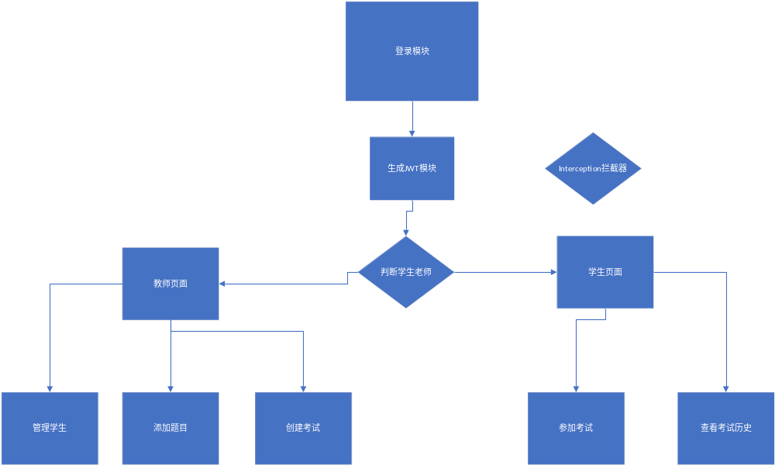

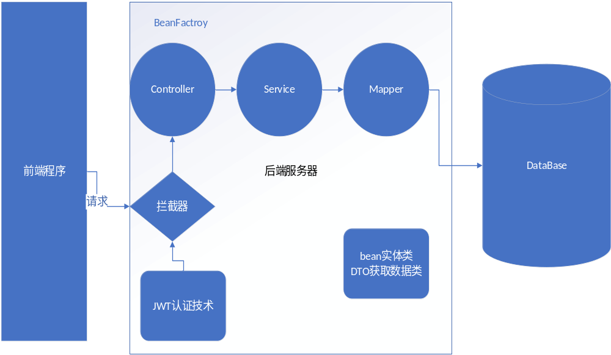
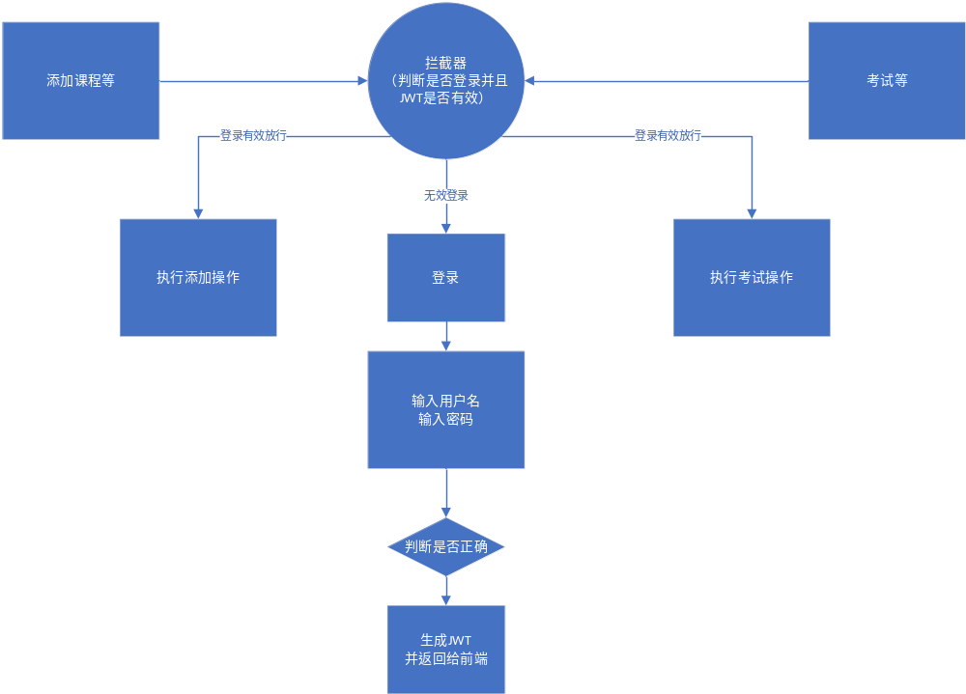

功能需求及界面原型
1、考试创建和管理：
教师能够创建、编辑和管理考试，包括设置考试时间、地点和规则。能够支持不同类型的题目，如选择题、填空题、简答题等。能够设置题目的分值和答题要求，如必答题、限时答题等。
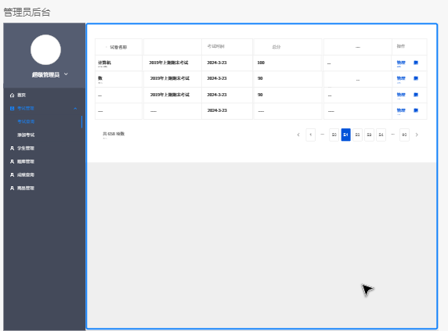
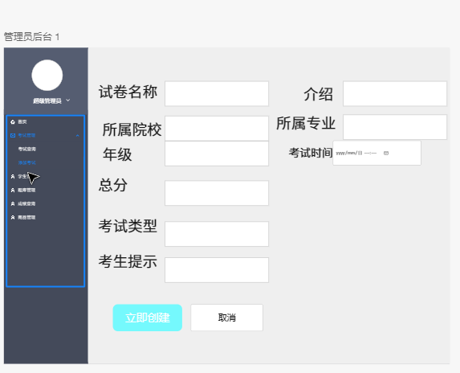
2、考生管理：
管理员能够添加、编辑和删除考生账号，包括学生的基本信息和登录凭证。能够对考生进行分组管理，方便按班级或课程进行考试安排。
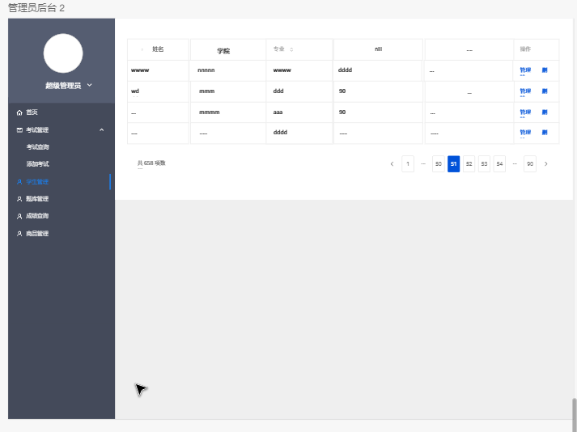
3、考生试卷管理：
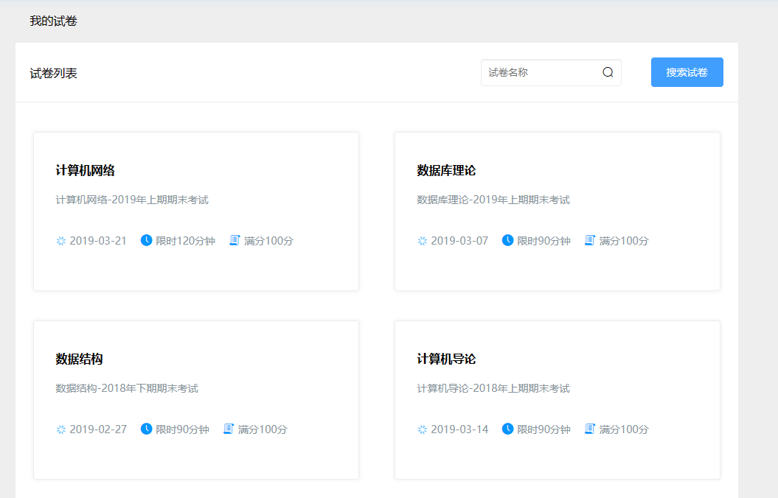
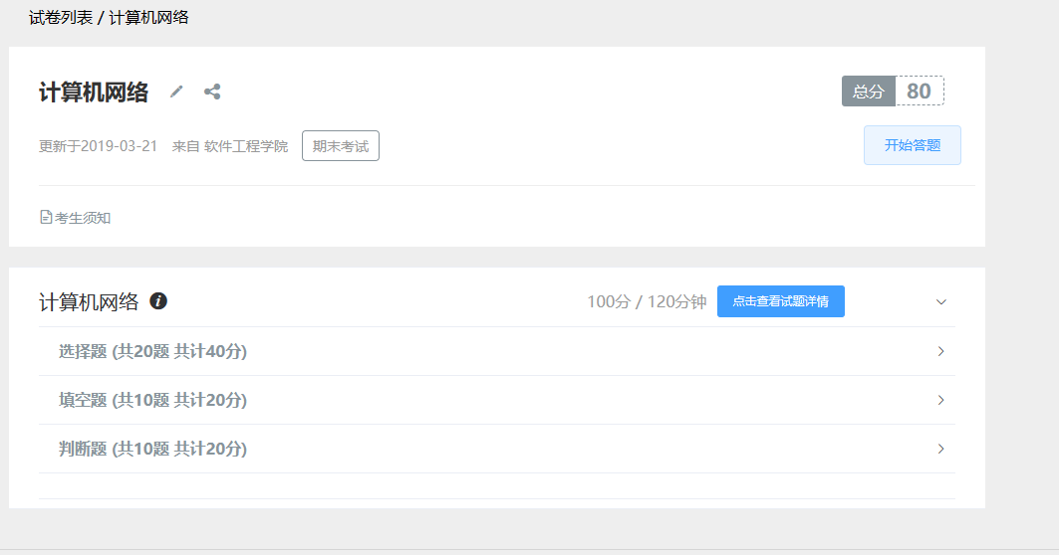
4、答卷和阅卷：
能够提供友好、简洁的答题界面，支持不同题型的答题方式和答案的保存和提交。
能够自动批改选择题和填空题，提高阅卷效率和准确性。能够支持教师手动评分简答题， 包括对答案的评分和批注。
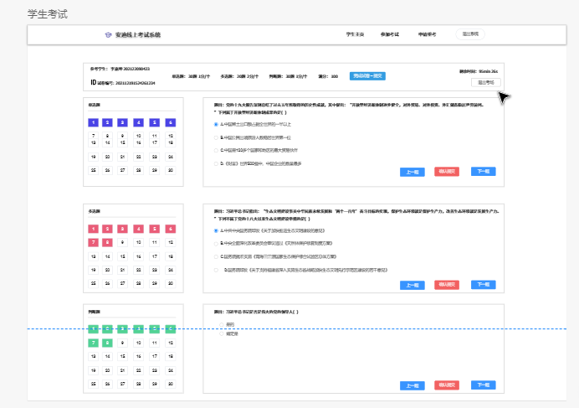
5、成绩管理和统计：
能够自动生成学生的考试成绩和统计报表，包括总分、各题型得分和排名等。
教师能够查询和查看学生的详细答题情况，包括错题和解析的展示。能够导出成绩报表 和统计数据，方便教师和学校进行分析和评估教学效果。
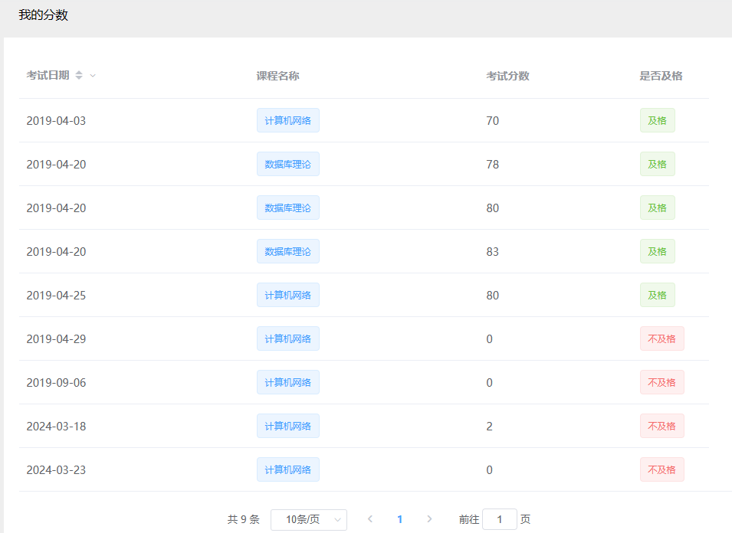

非功能需求
1、性能：
响应时间：系统应具有快速响应的能力，保证用户在答题、阅卷和查询成绩等操作时不会出现明显的延迟。
吞吐量：系统应能够支持大量的并发用户，能够同时处理多个用户的请求。
可扩展性：系统应具备可扩展性，能够根据用户量的增加进行水平或垂直扩展，以保持良好的性能。
2、安全性：
用户认证与授权：系统应提供安全的用户认证和授权机制，确保只有合法的用户能够访问和操作系统。
数据保护：系统应采取措施保护考试数据和学生隐私，如加密存储、访问控制等。
防作弊：系统应具备防作弊功能，如监控答题过程、防止复制粘贴等，以确保考试的公平性和准确性。
3、可用性：
界面友好：系统应具备简洁、直观的用户界面，使用户能够方便地进行操作。
错误处理：系统应提供良好的错误处理机制，能够及时给出错误提示和解决方案。
可靠性：系统应具备高可靠性，能够保证系统的稳定运行，避免系统崩溃或数据丢失。
4、可维护性：
可配置性：系统应具备一定的可配置性，使得管理员能够方便地进行系统设置和调整。
日志记录：系统应能够记录用户操作日志和系统日志，方便故障排查和系统维护。
可扩展性：系统应具备良好的可扩展性，方便进行功能的扩展和升级。
5、兼容性：
平台兼容性：系统应能够兼容不同的操作系统和浏览器，以满足不同用户的需求。
数据兼容性：系统应能够与其他系统进行数据交互和集成，以便实现数据共享和业务流程的整合。

